GUÍA DE AUTOAPRENDIZAJE Nº 8, TECNOLOGÍA
IIº MEDIO

OA5: Comunicar propuestas de soluciones para reducir los efectos perjudiciales proyectando posibles escenarios de cambio y sus impactos, utilizando herramientas Tic considerando diferentes tipos de objetivos y audiencias, teniendo en cuenta aspectos éticos y aplicando normas de cuidado y seguridad.

El 2020 será un año muy recordado, y no solo por la Pandemia sanitaria, sino también como el año que cambio las formas de relacionarnos, de trabajar, de estudiar, de comprar, etc. A través de la telemedicina, el teletrabajo, las clases en línea, los pagos digitales (sin contacto), el incremento en las video conferencias, entre otras acciones de tipo remoto como una solución efectiva para evitar la proximidad e interacción física en tiempos de riesgo, logrando que estas acciones sean en tiempo real.

El avance del COVID-19 aceleró los procesos tecnológicos en todo el mundo en:

1).- Inteligencia artificial y robótica:

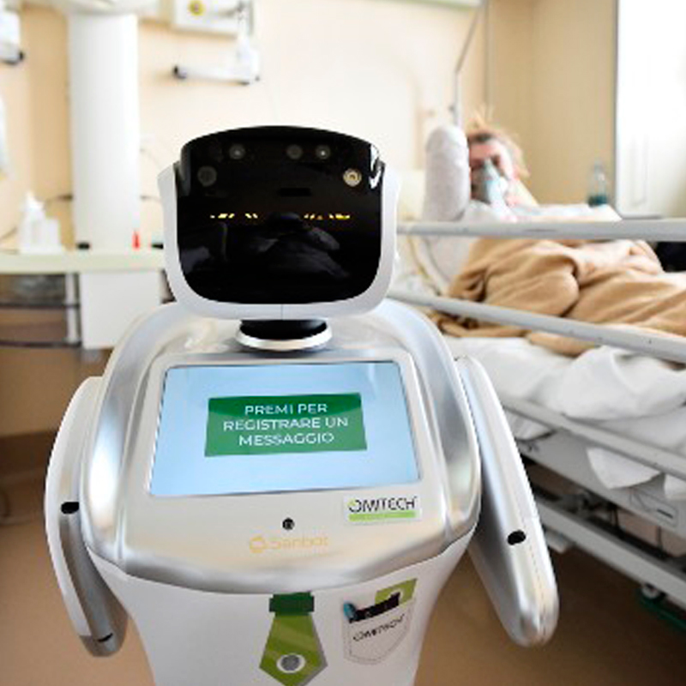
- Sensores y tecnología de monitoreo de salud portátil haciendo uso de Internet.

- Drones inteligentes que entregan medicamentos, alimentos y otros productos.

- Robot móviles de patrulla que ayudan a la policía controlar el uso de mascarillas y la temperatura corporal en lugares públicos.

- Drones para desinfectar calles.

- Drones paseadores de perros.

- Aumento en la demanda y fabricación de impresoras 3D.

2).- Telecomunicaciones:
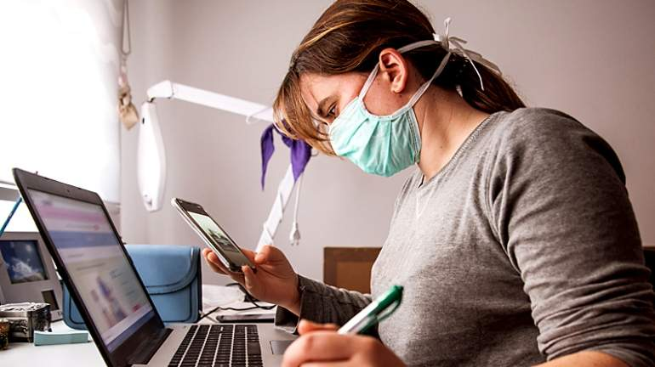
- Incremento en el uso de plataformas de teleconferencias como Zoom, Google Meet, Skype, Messenger o WhatsApp para diferentes usos.

- Incremento en servicios streaming de video como Netflix, Amazon Prime, Youtube Premium, Apple TV o Spotify.

- Aumento de usuarios y juegos en línea

- Tele enseñanza mediante clases en línea por plataformas digitales como Classroom o Meet o YouTube.

- Teleducación por canales de televisión en diferentes países por medio de programas educativos para distintas edades y niveles educativos
https://www.youtube.com/watch?v=d0-H5Q-RYSc

https://www.youtube.com/watch?v=3MZqEChvjYM

1).- ¿Qué son capaces de entregar a la gente los drones inteligentes?

2).- Nombra tres plataformas tecnológicas utilizadas en la teleducación vistas en la clase de hoy

3).- Trabajo práctico: Selecciona uno de los siguientes Robot que están ayudando a las
personas contra el coronavirus en el mundo de la tabla a continuación, y luego investiga
sobre él para responder las preguntas planteadas:

a). - “Tomy” el robot enfermero en Italia.
b). - “Eva” el robot que ayuda médicos en Chile.
c). - “Spot” el perro robot que ayuda en el distanciamiento social en Boston.
d). - “Delivery” el robot repartidor de comida en China.
e). - “K9” repartidor de alcohol gel en Tailandia.
f). - “Los Newme de Ana Group” Tokio.
g). - “Super robot 10” testea PCR en España.

1).- Nombre del robot elegido:

2).- País de origen:

3).- País o países donde lo están utilizando:

4).- Nombre del creador o empresa:

5).- Función que cumple el robot:

6).- Características técnicas y tecnológicas de su funcionamiento:

7).- Características estéticas (visuales)

8).- Propuesta de innovación o mejora inventada por ti para este robot:

9).- Imagen del Robot: (Copiada desde Internet o dibujada a mano):

arteytecnologiaem.smm@gmail.com

